3. RESULTADOS
3.1. ANÁLISIS DE ESTADÍSTICOS DESCRIPTIVOS
Tabla 1. Valores expresados como media ± desviación estándar por cada 100 mL de producto
Tipo de  bebida | n (productos) | Energía (kcal/100 mL) | Grasa total (g/100 mL) | Grasa saturada (g/100 mL) | Azúcares (g/100 mL) | Proteínas (g/100 mL)
Bebida de almendra | 17 | 42.3 ± 24.6 | 2.06 ± 1.33 | 0.21 ± 0.14 | 3.21 ± 3.23 | 1.40 ± 2.38
Bebida de avena | 13 | 51.8 ± 9.6 | 1.92 ± 1.06 | 0.20 ± 0.09 | 4.18 ± 1.45 | 1.03 ± 0.31
Bebida de soja | 14 | 50.2 ± 16.0 | 1.81 ± 0.85 | 0.38 ± 0.41 | 4.34 ± 2.84 | 2.36 ± 1.64
Leche de vaca | 12 | 52.3 ± 9.8 | 2.45 ± 1.13 | 1.32 ± 0.71 | 4.64 ± 0.17 | 3.24 ± 0.20
En la Tabla 1, se observan los estadísticos descriptivos obtenidos de energía, grasa total, grasas saturadas, azúcares y proteínas para las cuatro categorías de bebidas analizadas.
Las bebidas de almendra presentaron la mayor variabilidad en azúcares y proteínas, así como el menor contenido medio energético (42.3 kcal/100mL). El menor contenido medio proteico lo presentaron las bebidas de avena, con 1.03g/100mL, mientras que las bebidas de soja presentaron un contenido medio proteico superior a los otros tipos de bebidas vegetales con 2.36g/100mL. La leche de vaca, por su lado, presentó el mayor contenido medio en grasas saturadas con 1.32g/100mL y el mayor contenido medio proteico con 3.24g/100mL.
3.2. DISTRIBUCIÓN DE VARIABLES NUTRICIONALES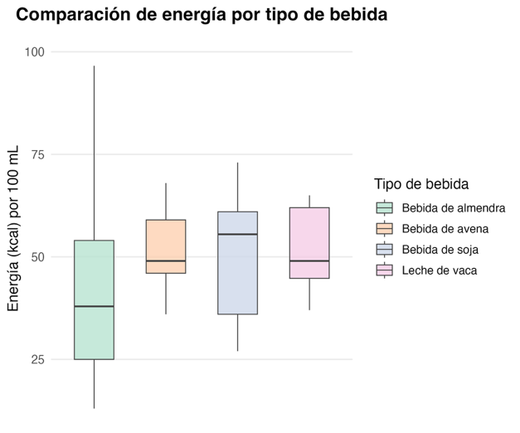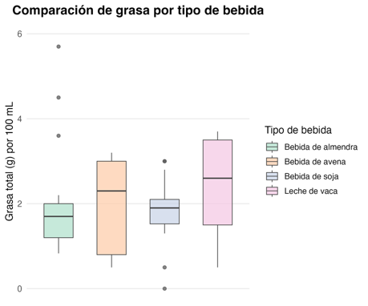

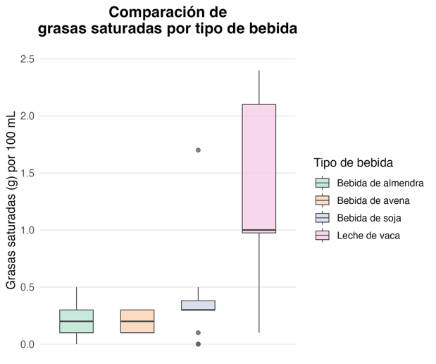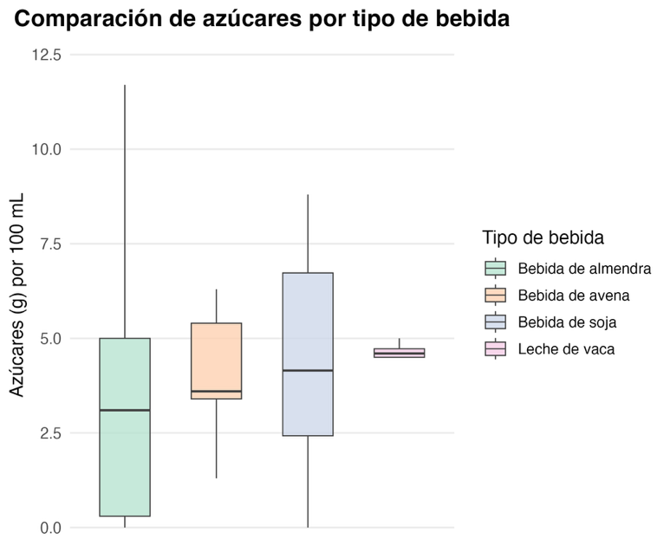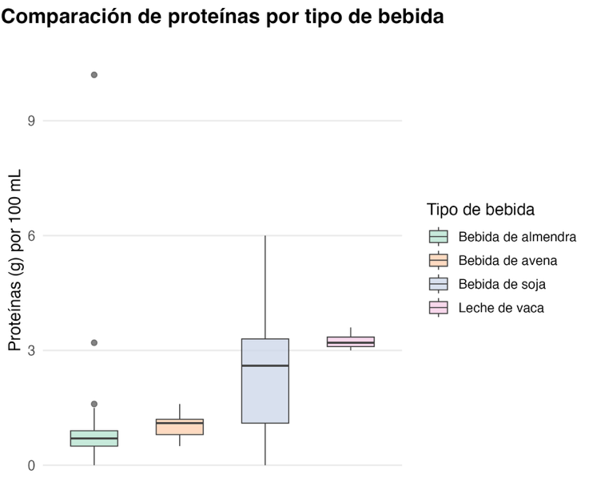

Las figuras 1-5, representan la distribución de los valores nutricionales de energía, grasa total, grasas saturadas, azúcares y proteínas para las cuatro categorías de bebidas analizadas. Como dato general, se observaron diferencias tanto en la distribución como en la dispersión de los nutrientes entre las diferentes categorías de bebidas.
Las bebidas de almendra presentaron mayor dispersión en el contenido energético y en el contenido de azúcares y proteínas mientras que las bebidas de avena presentaron distribuciones mucho más uniformes. Por otro lado, las bebidas de soja presentaron valores intermedios para la mayoría de los nutrientes analizados, así como una mayor amplitud del contenido proteico y la leche de vaca presentó el mayor valor tanto para el contenido proteico como el contenido en grasas saturadas.
Los boxplots representan el rango intercuartílico y la mediana junto a posibles valores atípicos observados para cada categoría de bebida.
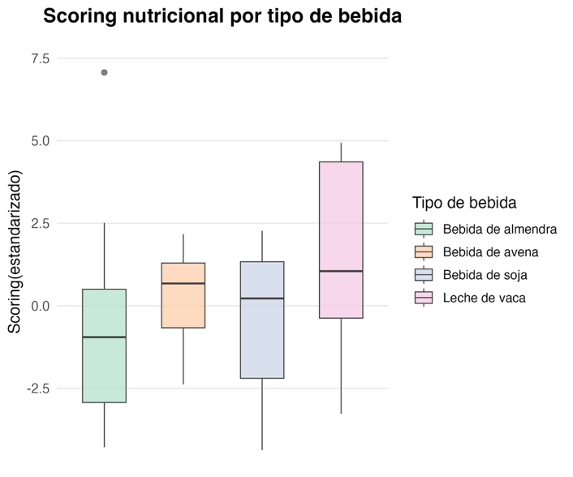

La figura x representa la distribución del scoring nutricional estandarizado por cada tipo de bebida analizada. Por un lado, las bebidas con mayor dispersión resultaron ser las bebidas de almendra y la leche de vaca, presentando algunos valores atípicos, mientras que las bebidas de soja y las bebidas de avena presentaron distribuciones con más concentración cerca de sus medianas.

Tabla 2. Valores del Scoring nutricional estandarizado expresados como media ± desviación estándar
Tipo de bebida | n (productos) | Scoring (media ± SD)
Bebida de almendra | 17 | -0.86 ± 2.78
Bebida de avena | 13 | 0.17 ± 1.46
Bebida de soja | 14 | -0.41 ± 2.13
Leche de vaca | 12 | 1.50 ± 2.67
En la Tabla 2, se muestra el número de productos (n) analizados para cada tipo de bebida y el valor medio junto a la variabilidad del scoring nutricional estandarizado. Las bebidas de almendra mostraron el scoring medio más bajo mientras que la leche de vaca mostró el valor medio más elevado. Por su lado, las bebidas de soja y las bebidas de avena presentaron valores intermedios, aunque con distinta dispersión.
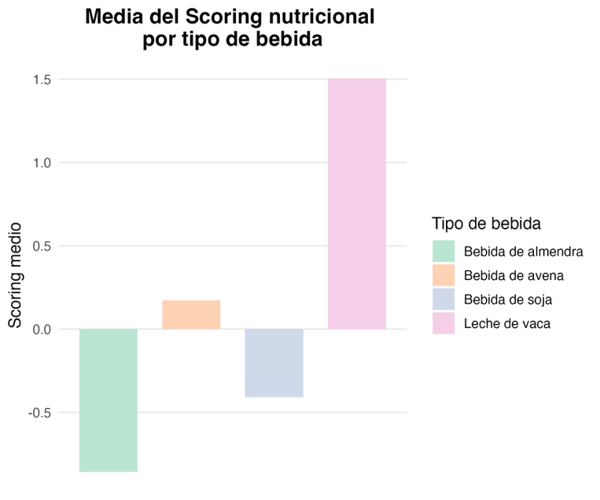
El gráfico X representa la media del scoring nutricional estandarizado por cada tipo de bebida. La leche de vaca mostró el valor medio más elevado, mientras que las bebidas de soja y las bebidas de almendra, que mostraron medias negativas. Las bebidas de avena, por su lado, mostraron un valor medio cercano a cero.

